МИНИСТЕРСТВО НАУКИ И ВЫСШЕГО ОБРАЗОВАНИЯ РОССИЙСКОЙ
ФЕДЕРАЦИИ

ФЕДЕРАЛЬНОЕ ГОСУДАРСТВЕННОЕ БЮДЖЕТНОЕ ОБРАЗОВАТЕЛЬНОЕ
УЧРЕЖДЕНИЕ ВЫСШЕГО ОБРАЗОВАНИЯ

«БЕЛГОРОДСКИЙ ГОСУДАРСТВЕННЫЙ ТЕХНОЛОГИЧЕСКИЙ
УНИВЕРСИТЕТ им. В. Г. ШУХОВА» (БГТУ им. В.Г. Шухова)

Кафедра программного обеспечения
вычислительной техники и автоматизированных
систем

Лабораторная работа №1
по дисциплине: Введение в ИИ
тема: «Алгоритм Отжига»

Выполнил: студент группы ВТ-231
Масленников Д. А.
Проверили:
Твердохлеб В. В.

Белгород 2025

Цель работы:
Разработка и исследование алгоритма отжига в процессе
решения числовой задачи оптимизации.

Задание:
Используя пример программного кода, а также любой высокоуровневый язык
программирования и соответсвующую среду, разработать программное
обеспечение с графическим интерфейсом, позволяющее решить задачу N-
ферзей для N>20. Интерфейс ПО должен обеспечивать ввод следующих
параметров алгоритма:

- Максимальная температура

- Минимальная температура

- Коэффициент понижения температуры

- Количество ферзей.

- Количество шагов при постоянном значении температуры.

Необходимо предусмотреть визуализацию лучшего решения в виде
шахматной доски, а также необходимо построить график изменения
принятых плохих решений, энергии лучшего решения, и температуры.

Блок-схема программы
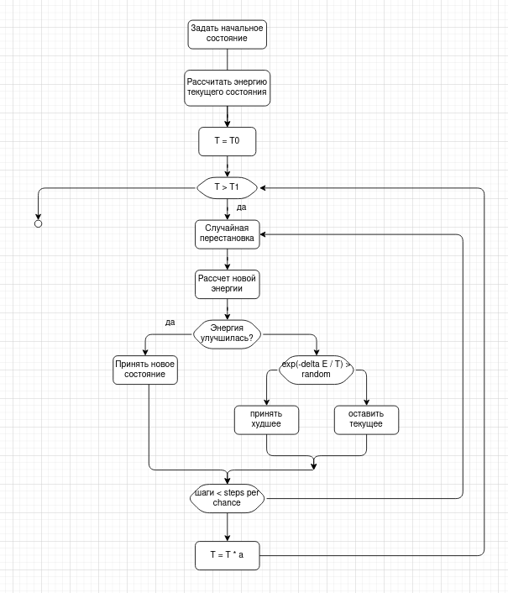
Анализ влияния параметров на работу алгоритма
Параметр | Влияние на результат (качество решения)
Число ферзей (N) | Чем больше N — тем сложнее найти решение (больше локальных минимумов).  При N>50 — шанс найти решение падает без хороших параметров.
Начальная температура (T_max) | Слишком низкая — застревает в локальном минимуме  Слишком высокая — долго ""блуждает"" → может найти решение
Коэффициент охлаждения (alpha) | Чем выше alpha — тем дольше работает  Чем ниже alpha — тем быстрее, но хуже результат.  Оптимально использовать 0.97-0.995
Конечная температура (T_min) | Чем ниже T_min — тем дольше работает  Чем выше — тем быстрее, но риск недооптимизации.
Шагов на температуру (steps_per_T) | Мало шагов — не успевает исследовать окрестности → может пропустить улучшение.  Много шагов — тщательнее исследует → выше шанс найти путь вниз.

Вывод: Лабораторная работа позволила не только освоить теоретические основы алгоритма отжига, но и получить практический опыт его реализации, настройки и исследования. Результаты экспериментов наглядно продемонстрировали, как выбор параметров влияет на эффективность алгоритма, а также подтвердили его применимость в различных предметных областях — от классических задач ИИ до современных систем кибербезопасности. Полученные знания и навыки могут быть успешно применены для решения широкого круга задач оптимизации в будущей профессиональной деятельности.

